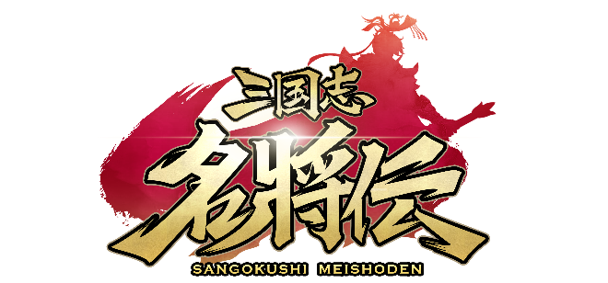
三国志RPG「三国志名将伝」、
新たな秘伝LR武将が登場！
～GWイベントも本日より開催～

2022年4月19日（火）15時プレスリリース

Playbest Incは、現在好評配信中のスマートデバイス向けゲーム「三国志名将伝」において、
ゴールデンウイークに向けたイベントを、本日4月19日より開始いたしました。また、4月30日に新たな秘伝LR 武将として「劉備」が登場いたします。
今後もユーザーの皆様のご期待に応えられるよう、「三国志名将伝」の運営に注力してまいりますので、これからもどうぞご期待ください。

「三国志名将伝」について

「三国志名将伝」は、2018年5月より中国を皮切りに、台湾・香港・韓国・東南アジアなど各国・地域においてリリースされているスマートデバイス向けゲームです。2020年11月19日より、日本においてもApp Store / Google Playにおいて配信を開始しており、2021年7月にはAmazonアプリストアでも配信を開始しております。
全世界において合計3000万ダウンロードを超え（リセマラ等重複ダウンロードを含まず）、台湾においては、AppStoreトップセールスランキングで1位を獲得するなど、各国・地域において極めて高い人気と評判を得ているタイトルです。
今回、三国志の人気が極めて高い日本において満を持してリリースするにあたり、豪華声優陣による日本語ボイスの実装や、全てのキャラクターイラスト・SDキャライラストの変更、全てのゲームシステムを見直し改良するなど、日本のユーザー皆様方によりお楽しみ頂けるよう、もとのゲームの良さを活かしつつも数々の改善を加えた、まさに決定版と言えるものとなっております。
さらに、主題歌には草野華余子氏が作詞・作曲、堀江晶太氏が編曲し、瑞葵（from UNIDOTS）さんが歌う「不屈の野生～Tiger in my heart～」を起用しております。

ゴールデンウイークイベント開催！
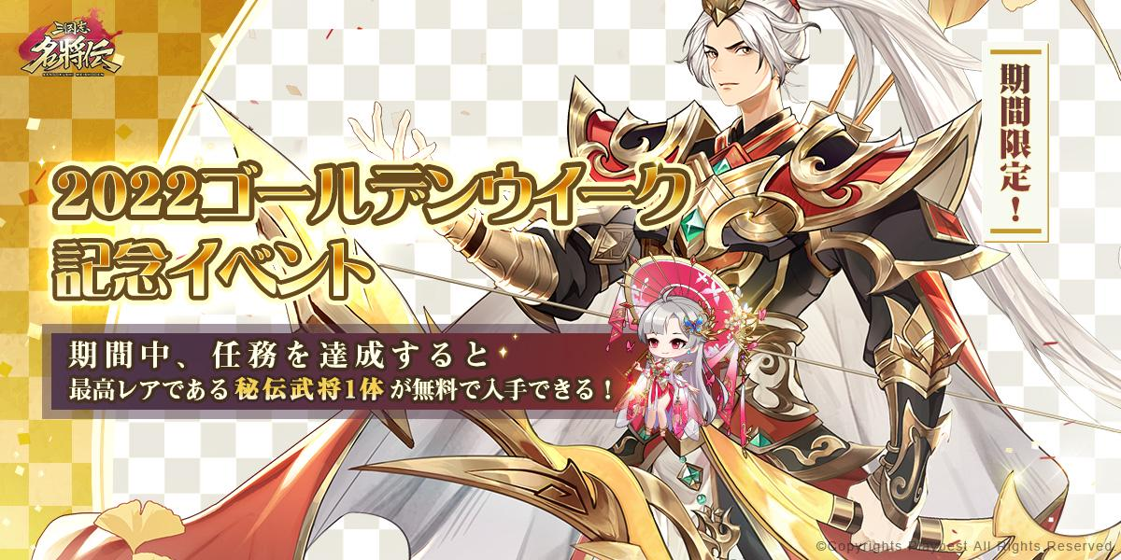

本日4月19日（火）より、ゲーム内において、ゴールデンウイークを記念したイベントを開始いたしました。それぞれのイベントに参加することで、いずれかの秘伝LR武将を獲得することができます。ぜひ、奮ってのご参加をお待ちしております。

◆ゴールデンウイーク記念ログインボーナス
期間中にログインすることで、通常のログインボーナスの他に、「神来の筆」や「秘伝・武将の欠片指定箱（金）」、「レア精錬石」を始めとするレアアイテムをプレゼントいたします。
<開催期間>
4月19日（火）00：00 ～ 5月5日（木）23：59

◆ゴールデンウイークジグソーパズルイベント
期間中、ゲーム内の様々な任務を行うことで、一定量のPtが加算されます。
100Ptが溜まるごとにジグソーパズルの欠片1個を入手でき、パズルをはめることができるようになります。パズルを特定の段階まで完成させると、「神来の筆」や「蟠螭龍の文玉」、「伏羲水鏡」、「秘伝・武将の欠片指定箱（金）」、「礼記周易指定箱」などのレアアイテムが獲得できます。

<開催期間>
第1回 ： 4月19日（火）00：00 ～ 4月25日（月）23：59
第2回 ： 4月28日（木）00：00 ～ 5月4日（水）23：59

イベントの詳細につきましては、公式サイト、またはゲーム内のお知らせにてご確認ください。
また、その他にも公式Twitter上にて連動キャンペーンなどを実施予定です。続報にご期待ください。

【予告】新たな秘伝LR武将、「劉備」登場！



4月30日（土）開始予定のイベント「秘伝開花」より、設定した陣営によって2つの姿に変化する新たな秘伝武将「英主・劉備」、「仁君・劉備」（CV：鳥海浩輔）が登場いたします。
▼能力
【英主・劉備】 通常攻撃【雷霆】・奥義【英華明主】
【仁君・劉備】 通常攻撃【雨露】・奥義【仁徳聖君】

▼秘伝武将について
秘伝武将にはこれまでの武将と異なる特徴があります。
・布陣時、秘伝武将の陣営は変更可能で、かつ武将能力が陣営ごとに異なります。
・「突破」「覚醒」やLR武将特性の「涅槃」が存在せず、代わりに新たな特性『飛昇』が存在します。
その他にも、秘伝武将には特徴が多く存在します。
ぜひゲーム内にてご確認ください。

三国志名将伝 概要
ジャンル ： 三国志RPG
プラットフォーム ： App Store / Google Play
/ Amazonアプリストア / HUAWEI AppGallery
価格 ： 基本無料（アイテム課金制）

公式サイト・ストアリンク・SNSアカウント一覧

◆「三国志名将伝」公式サイト
https://meishoden.playbest.co.jp/
◆App Store
https://apps.apple.com/jp/app/id1534995839
◆Google Play
https://play.google.com/store/apps/details?id=com.ykhw.sgsmjz
◆Amazonアプリストア
https://www.amazon.co.jp/gp/product/B092V4WYP9
◆HUAWEI AppGallery
https://appgallery.huawei.com/#/app/C104975725
◆YouTube
https://www.youtube.com/channel/UCAMDtYVvYZ7-t8At-SPiOAg/
◆Twitter
https://twitter.com/meishodenJP
◆Facebook
https://www.facebook.com/meishodenJP
◆Lobi
https://web.lobi.co/ad/reservation/6375

Copyrights© Playbest Inc. All Rights Reserved.

以上

